二维基元分布的邻域比较方法（neighborhood comparisons）
在基于基元分布的纹理合成过程中，为了合成出与样本纹理基元分布相一致的目标纹理，我们提出一种邻域比较方法，用以比较任一目标基元与任一样本基元的邻域分布情况。
在邻域比较方法中最核心的部分是邻域相似性的度量。设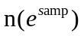为样本纹理中某一基元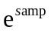的相邻种子组成的邻域，同理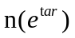为目标纹理中某一基元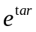的邻域。邻域和的相似程度由两个邻域中的所有基元在相对位置和类别上的差异所决定。
设中的种子数量为m，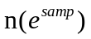中的种子数量为n(n≥m)，对于中的每一个种子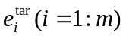，存在唯一对应的样本种子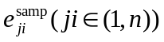，可以建立匹配集，使得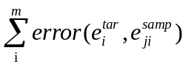最小。
一旦获得匹配集F，度量邻域与之间差异的误差函数定义如下：
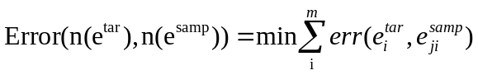 （1）
（2）
其中，如图1所示，是向量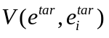与向量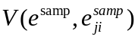的夹角角度，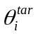是从x轴到向量与的逆时针角度，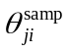是从x轴到向量的逆时针角度。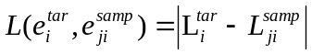是边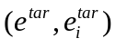与边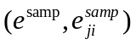的在长度上的绝对差异。如果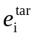和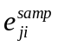所属类别属性不同，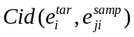取值为1，否则取值为0。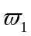、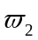和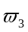是权重系数。
模型表面基元分布的构建
使用二维样本纹理，在多边形网格模型表面构建基元分布时，可以运用类似的邻域比较方法用于种子的扩张。这是因为在进行种子扩张时，邻域中各种子与中心基元的距离都很小。局部地，各种子所在三角形面片的法向差异很小，可以近似地看做一个平面来处理。
类似地，在模型表面上，我们仍可以用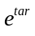与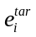之间的空间距离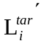来代替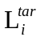，并记表面向量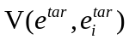在中心基元所在平面的投影为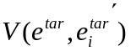，将x轴在该平面上的投影作为基，并用到的逆时针角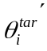夹角代替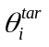。
由（1）（2）可以类推得到：
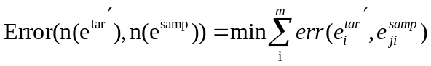 （3）
（4）
通过逐个比较，总能在样本纹理中找到与当前目标基元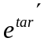分布最相似的样本基元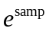，使得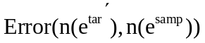取得最小值。通过对比的邻域种子信息以及匹配集F，可以确定待添加种子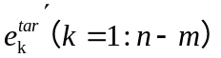的相对位置信息(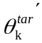和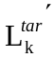)。根据中心基元位置以及已获得的待添加种子的相对位置信息，可以计算出种子在模型表面的具体位置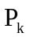。将新基元添加到，则完成基元分布的扩张。
模型表面基元位置（种子）的具体计算方法如下：
如图2所示，设待添加种子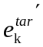的坐标为，中心基元的坐标为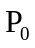， 与之间的空间距离为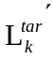，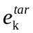在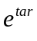所在平面的投影与基平面的夹角为,到该平面上的投影为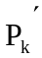，是x轴在该平面的投影，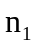是该平面法向量。
由此，空间距离可由下式计算得到：
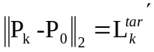 （5）
显然可求得平面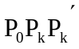的方程：
(6)
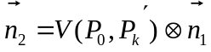 (7)
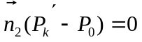 (8)
由于种子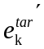在模型表面上，即种子必须位于模型表面的某一面片内（含边界）。因此，将以目标基元所在面片为中心的一定范围区域内所有面片的方程依次带入，其与(5)(8)联立，若有解，则求得。
事实上，利用方程组求解基元位置的方法虽然精确但时间复杂度高，效率低下，难以达到实时计算的要求。因此，我们采用一种基于采样点的近似最佳匹配算法，复杂的方程组求解问题转化为近似估计求值问题，极大地提高了计算效率。
该算法的核心是，对于待添加种子，在三角形面片上按一定规律，选取N个候选点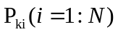，并以找出的最接近实际坐标的候选点作为种子进行添加到。当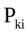最接近时，此时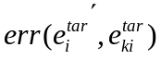取得最小。
三维网格模型通常由几千甚至几万个三角形面片组成，因而每一个面片面积很小。只要取候选点时注意点之间保持大致相等的间隔（图3给出了在三角形面片上10个候选点的一种取法），且候选点数量达到一定数量时，替代点的位置与解方程组求得的精确位置相差不大。
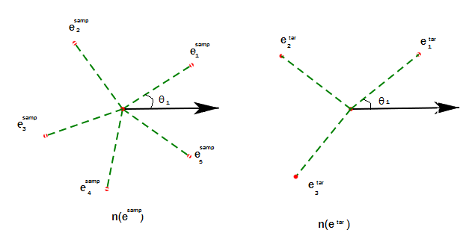
图1
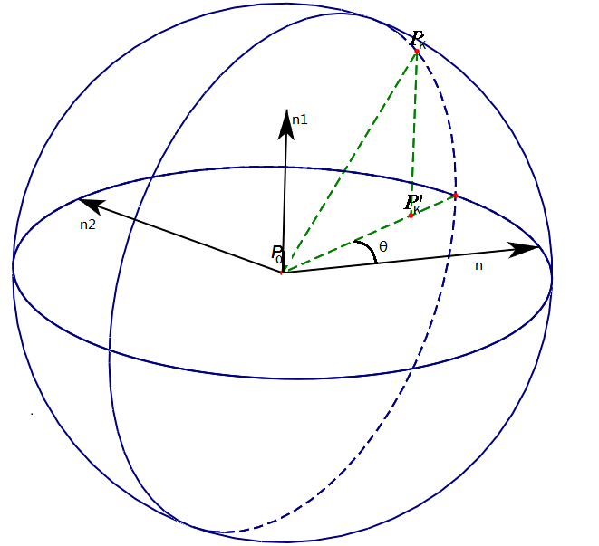
图2
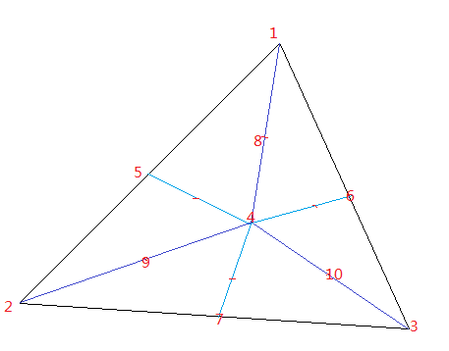
图3

